A.S. **2018/2019 - Street Art – Rosolini 2019**

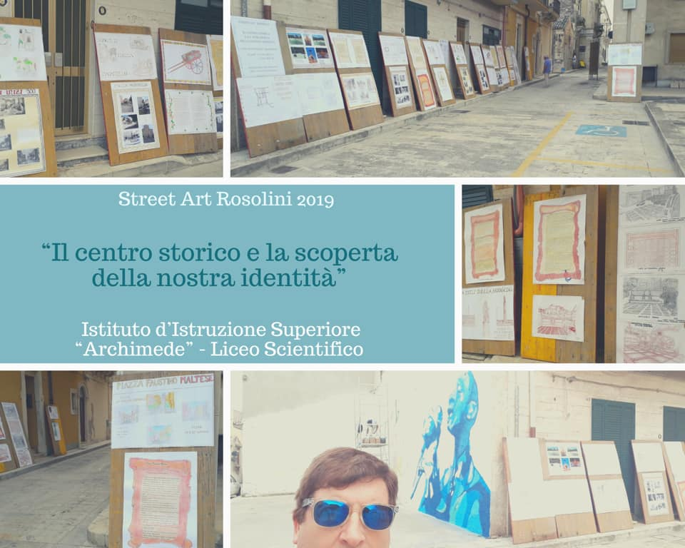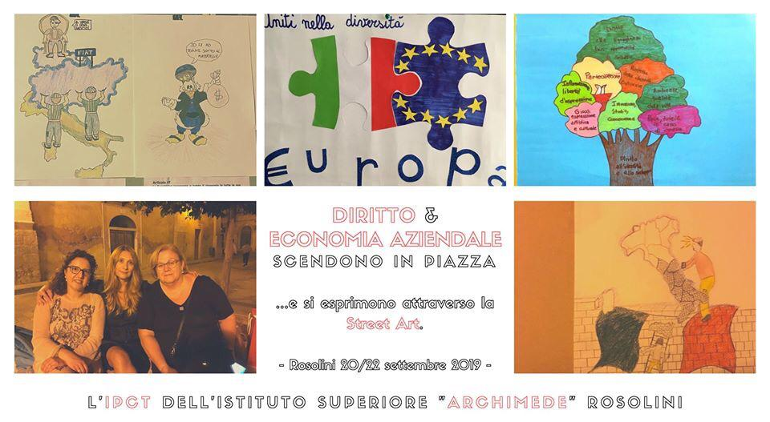

A.S. **2018/2019**

**Mostra “Abstracta”,** presso Museo Gagliardi – **Noto**

Docente: **Prof. Natalino Guastella**

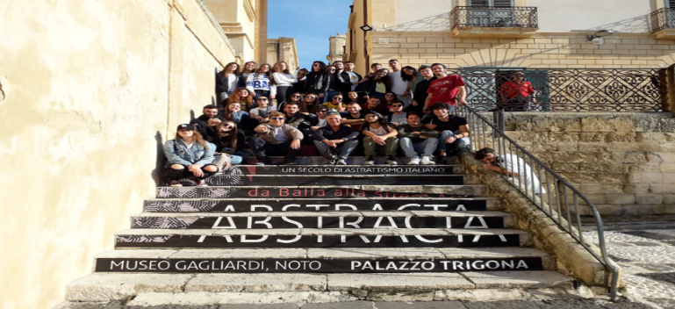

A.S. **2018/2019**

Visita alla **Casa-Museo di Salvatore Quasimodo** – **Modica**

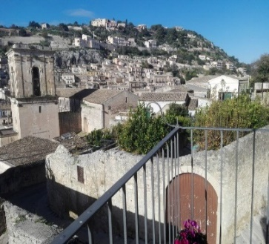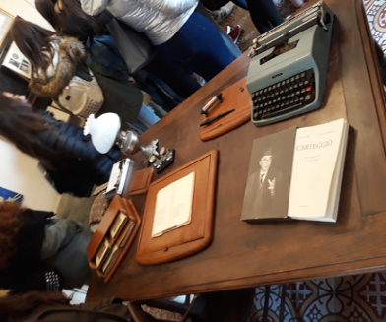

**Visite guidate sul territorio**

